# 代扣代收代征税款手续费申请

## 业务概述

代扣代缴义务人、代收代缴义务人根据税收法律、法规规定的办法代扣代缴、代收代缴税款后，税务机关按照国家有关规定支付代扣、代收税款手续费；代征税款单位和个人按照委托代征协议规定代征代缴税款后，税务机关应当按照委托代征协议的有关规定支付代征税款手续费。

因手续费预算及支付管理方式不同，本说明不包含个人所得税代扣代缴税款的手续费申请。

## 办理流程

1. 纳税人登录全国统一规范电子税务局（以下简称电子税务局）
2. 首页点击消息提醒可发起代扣代收代征税款手续费申请

3、菜单进入【代扣代收代征税款手续费申请】功能，可发起申请流程

## 关联场景

无

## 功能路径

（1）电子税务局-我的提醒

（2）电子税务局-我要办税-其他事项申请-代扣代收代征税款手续费申请

## 操作步骤

1. 纳税人登录电子税务局：

（1）点击消息提醒可发起代扣代收代征税款手续费申请；

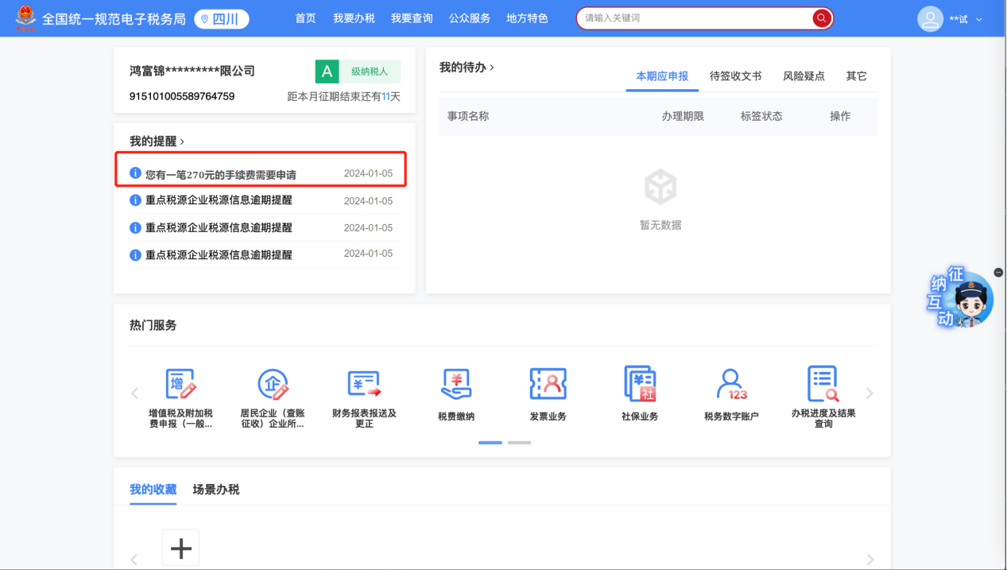

（2）通过【菜单-我要办税-其他事项申请-代扣代收代征税款手续费申请】，可主动发起代扣代收代征税款手续费申请；

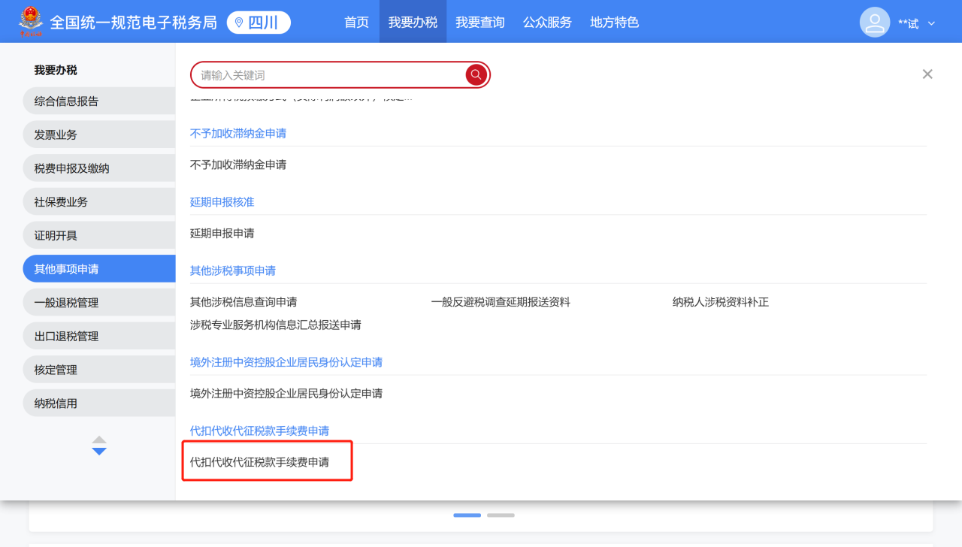

1. 进入功能，系统自动预填并带出当前纳税人可申请的手续费明细信息。

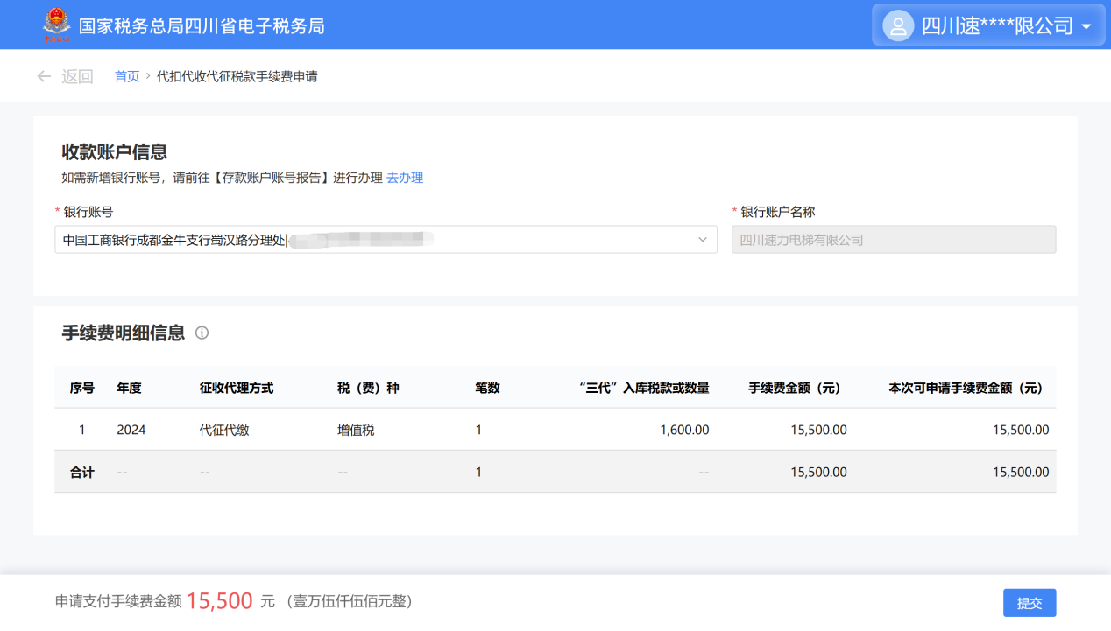

1. 纳税人选择银行账户信息后（如需新增银行账号，可点击【去办理】按钮前往办理），点击【提交】，提交本次申请。

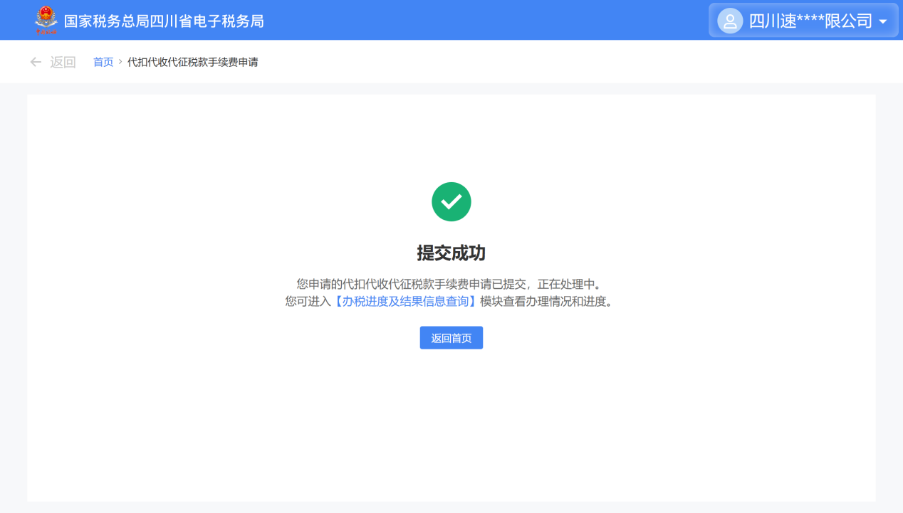

**4.“三代”手续费申请-打印申请说明**

* 操作人员进入首页-办税进度及结果信息查询-办税进度详情页面，选择相应申请事项，点击查看文书-下载文书进行下载

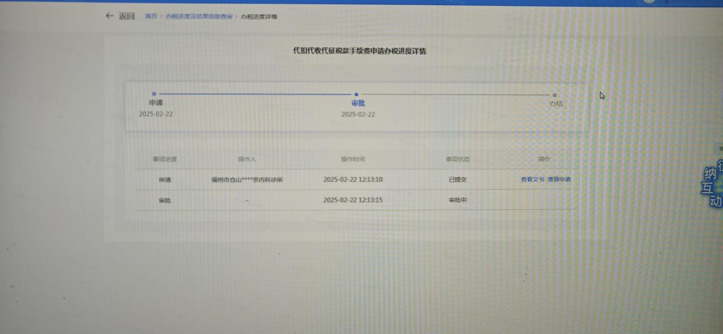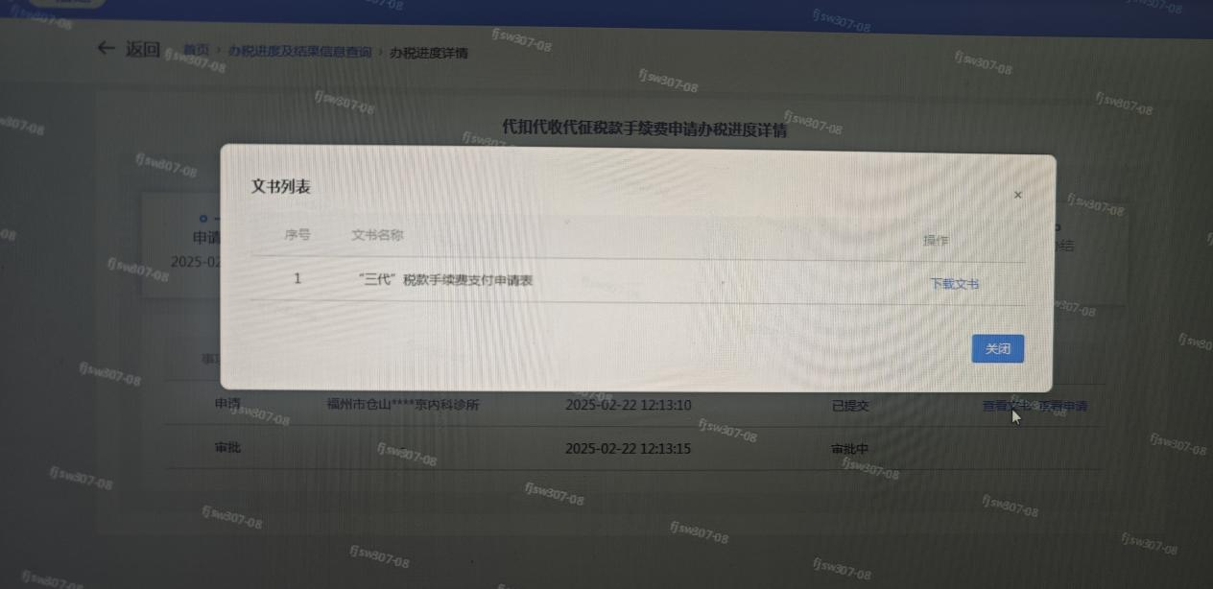

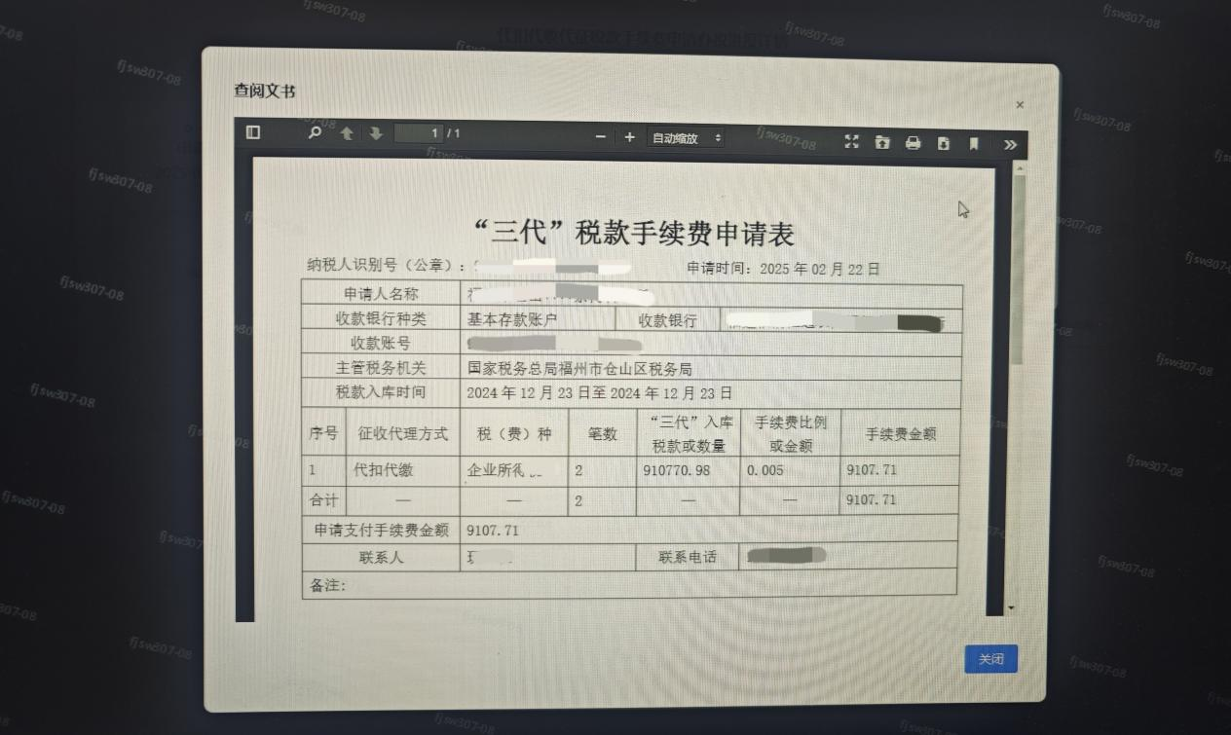

* 三代手续费申请表下载成功后，点击“打开”。

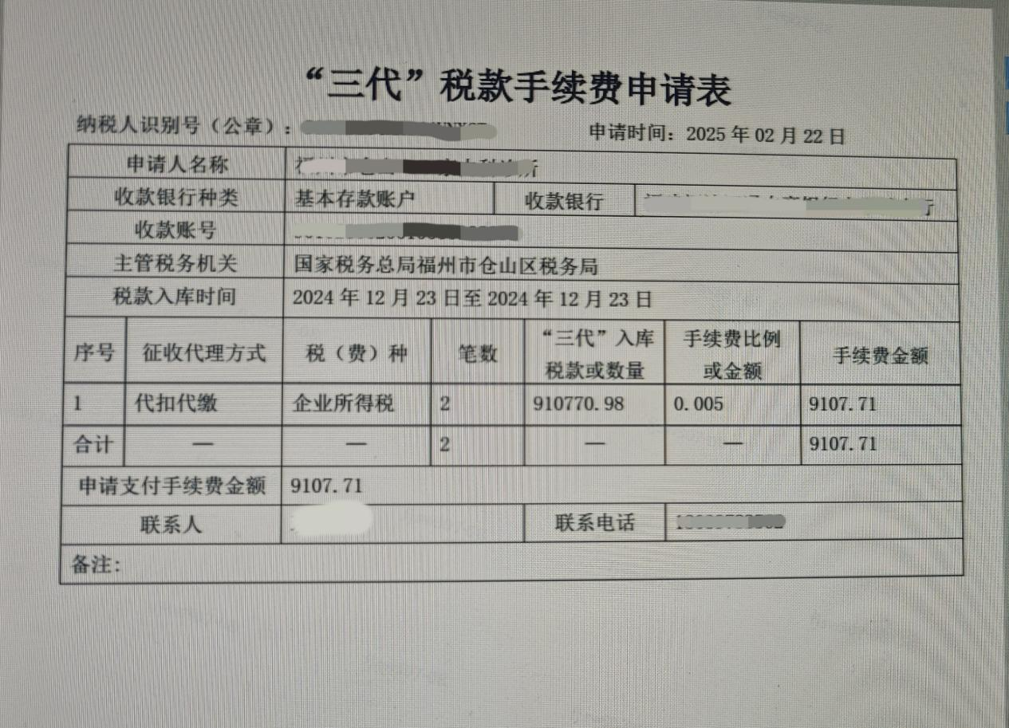

* 打开“三代”税款手续费申请表后，可查看申请详细信息，加盖申请单位公章，寄送主管税务机关。

## 报送资料

无

## 注意事项

无

## 常见问题

1. 纳税人办理【代扣代收代征税款手续费申请】业务需符合哪些条件？

答：纳税人状态为正常或清算或注销不超过3个月；可信认证级别需要二级及以上；不是严重失信纳税人；上一年度需办理过“三代”业务；当前日期在法定申请手续费期限内；本年度未申请过手续费。